

МУНИЦИПАЛЬНОЕ АВТОНОМНОЕ ДОШКОЛЬНОЕ ОБРАЗОВАТЕЛЬНОЕ УЧРЕЖДЕНИЕ

«ЦЕНТР РАЗВИТИЯ РЕБЕНКА – **ДЕТСКИЙ САД «ДЕЛЬФИН»**

Конспект игры-квеста,

посвященного 23 февраля

**Тема: «Защитники Отечества»**

**Участники: воспитанники старшего дошкольного возраста и их родители**

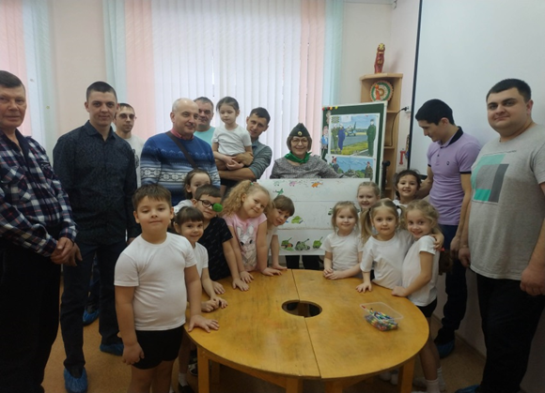

Автор разработчик:

инструктор по физическому развитию

Ушакова Надежда Валерьевна

г. Бердск, 2020

Цели мероприятия:

• способствовать гармонизации детско-родительских отношений;

• знакомить детей с традицией празднования Дня защитника Отечества;

• закреплять знания о военных профессиях, названиях военной техники;

• совершенствовать координацию движений, формировать ловкость и меткость у детей;

• воспитывать патриотические чувства.

Материалы и оборудование: 2 гимнастических скамьи, 2 мата, 2 бинокля, 25 набивных мешочка,10 мячей, 2 корзины, 2 дуги, 2 бумажных самолетика,12 теннисных мячиков , 2 снежколепа, 25 кубиков, 2 ведерка,2 средняя кастрюля, флажки на каждого участника, бинты,конусы, координационная лестница,крышечки от бутылочек, ватман, пословицы.

Предварительная работа:

* беседа о значении праздника «День защитника Отечества»,
* беседа о военных профессиях,
* рассматривание иллюстраций о военной технике,
* разучивание стихотворений,песен,
* знакомство с пословицами о войне, победе, дружбе,
* подготовка шаблонов военной техники.  
    
  Ход праздника:

*В музыкальном зале встречаются 2 старшие группы с папами, дедушками.*

Ведущий: Ребята, кто из вас знает, зачем мы все здесь сегодня собрались?

Ведущий: Да, верно, сегодня наш праздник мы посвящаем всем мужчинам, которые защищали или защищают нашу страну. И наши ребята, когда подрастут, станут на защиту своей родины, правда ребята? (поговорить о том, что не только мужчины могут быть защитниками Отечества, но и некоторые женщины тоже имеют военные профессии).

Ведущий: Мы с вами узнали, зачем мы сегодня собрались. Праздник, посвященный дню Защитников Отечества, объявляю открытым. (Звучит гимн Российской Федерации).

Ведущий: Сегодня нашим участникам необходимо будет пройти 6 станций, где они покажут свою смекалку, ловкость, меткость, и остальные качества, которыми обладают Защитники нашей Родины. Сейчас каждая группа получит маршрутный лист, и можно будет отправляться в путь.

*( Выдаются маршрутные листы и группы расходятся по станциям)*

**Станция №1. ШТАБ** (Методический кабинет). Задание: доскажи пословицу.

1.Герой за Родину …**горой.**

2.Тяжело в учении, …**легко в бою.**

3.Где смелость-там и …**победа.**

4.Родина-мать, …**умей за нее постоять.**

5.Для Родины своей ни сил, **…ни жизни не жалей**

**Станция №2. ВОЕННАЯ РАЗВЕДКА. ГОСПИТАЛЬ.** (Помещение группы).

В приемной и группе хаотично расставлены кубики, в группе в разных местах разложены флажки на каждого участника. Задание: Не задевая кубиков, добраться до флажка. Тот, кто заденет кубик, считается « раненым» и его необходимо перебинтовать. Флажки дети и родители берут с собой на дальнейшую станцию.

**Станция №3. МОРСКАЯ АКАДЕМИЯ**. (Помещение бассейна)

На входе участников встречает Академик морских наук. Он задает вопросы о том, какие профессии имеют те, кто трудится на корабле. После беседы Академик предлагает « перекусить». Группа делится на 2 команды, проводится эстафета. Около команд стоит ведерко с теннисными мячами, первым участникам выдаются снеголепы. Снеголепом надо достать мяч и донести до кастрюли, снеголеп передается следующему участнику. После приготовления обеда Академик проводит разминку с флажками (под песню « Бескозырка белая в полоску воротник»).

**Станция №4. ВОЕННЫЙ ПОЛИГОН.** (Помещение ИЗО - кабинета)

Воспитатель по ИЗО предлагает ребятам, на ватмане составить картину боевых учений. Каждый ребенок приготовил шаблон военной техники.

загадывает загадки.

1. Без разгона ввысь взлетает,

Стрекозу напоминает.

Отправляется в полет

Наш российский…(вертолет).

2.Кто там вырулил на взлет?

Реактивный… (самолет).

3.Ползет черепаха

Стальная рубаха.

Враг в овраг - и она там.

Где враг, там и …(танк)

Те ребята, кто раскрашивал вертолеты, подходят к ватману и находят место для вертолетов и приклеивают их.

Подведение итогов